3 Werkbladoefeningen: Maanden van het Jaar
- Sorteeroefening. Hierbij de gebruiken : picto’s en/of gebaren van seizoenen & maanden van het jaar. Knip de pictogrammen van de maanden uit en laat dit sorteren op seizoen. Je kunt de picto’s inleggen op een sorteerblad, op volgorde leggen of laten kiezen tussen twee verschillende.

- Winter : december – januari – februari
- Lente : maart – april – mei
- Zomer : juni – juli -augustus
- Herfst : september – oktober – november

- Invuloefening. Laat de persoon met een OC-middel een vak aankruisen, omcirkelen of een picto oppakken.
Vraag: Wat gebeurt er in welke maand?
De begeleider leest voor, de leerling kiest het juiste pictogram.

- We vieren nieuwjaar in..? opties: 1. Januari 2. April 3. September
- In deze maand beginnen de bladeren te vallen…? opties: 1. Maart 2. Juli 3. Oktober
- In deze maand start de zomer…? opties: 1. Juni 2. December 3. Mei
- In deze maand is het vaak carnaval…? Opties: 1. Februari 2. November 3. Augustus

- Lieverlingsmaand uitleggen. Laat de leerling kiezen via spraakcomputer, gebaar of picto. Vertel wat de lievelingsmaand is en waarom. Maak gebruik van pictogrammen of gebaren (overige gebaren zoals feest, jarig, vakantie, sneeuw, zon, dieren etc. zijn te vinden onder het kopje ‘pictogrammen’ op de website Samen Verstaan)

- Januari
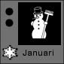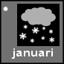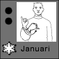
- Februari
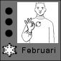
- Maart
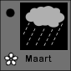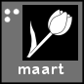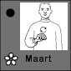
- April
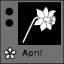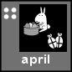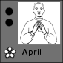
- Mei
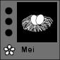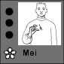
- Juni
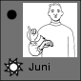
- Juli
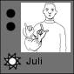

- Augustus
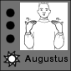
- September
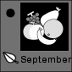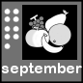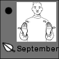
- Oktober
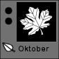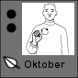
- November
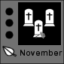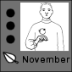
- December
